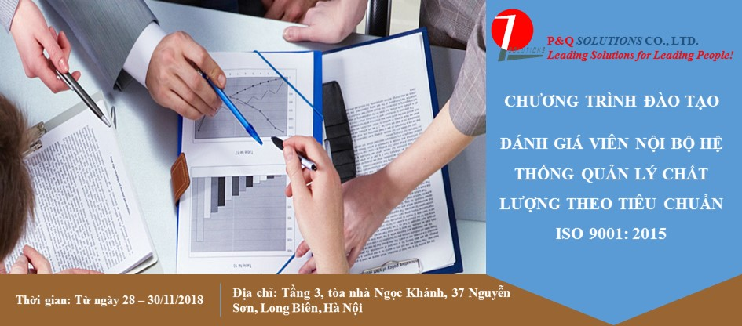

CHƯƠNG TRÌNH ĐÀO TẠO
Đối tượng | : | Các đánh giá viên nội bộ hoặc nhân sự sẽ là đánh giá viên nội bộ Hệ thống quản lý chất lượng (HTQLCL);  Thư ký / thường trực ISO và nhân sự quản lý HTQLCL.

MỤC TIÊU CHƯƠNG TRÌNH  Học viên được cung cấp các khái niệm, nguyên tắc và yêu cầu của ISO 9001:2015 cùng với kiến thức và khả năng thực hành trình tự, phương pháp, kỹ năng cho hoạt động đánh giá nội bộ HTQLCL theo ISO 9001:2015 thông qua sự kết hợp hiệu quả giữa bài giảng lý thuyết, thảo luận phân tích tình huống và bài tập thực hành đánh giá. | 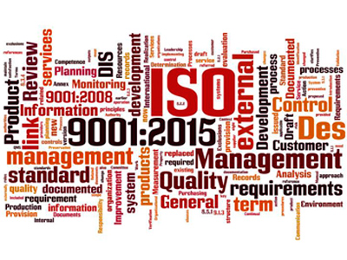

NỘI DUNG ĐÀO TẠO
# | THỜI GIAN | NỘI DUNG
Ngày thứ nhất
1 | 08:30 – 10:00 | Giới thiệu về đánh giá chất lượng nội bộ  - Khái niệm, mục đích và yêu cầu với hoạt động đánh giá nội bộ,  - Các giai đoạn thực hiện và quản lý hoạt động đánh giá nội bộ.  Giới thiệu về chất lượng và quản lý chất lượng  - Sai lỗi chất lượng và lãng phí,  - Khái niệm về chất lượng sản phẩm và chất lượng hoạt động,  - Các khái niệm, định nghĩa thường dùng trong quản lý chất lượng,  - Giới thiệu 7 nguyên tắc quản lý chất lượng và khuôn khổ các yêu cầu của tiêu chuẩn ISO 9001:2015,  Thảo luận tình huống liên quan đến khái niệm và các nguyên tắc của quản lý chất lượng.
2 | 10:15 -12:00 | Diễn giải và phân tích ISO 9001:2015 - Phần 4: Bối cảnh của tổ chức  - 4.1 Hiểu biết về tổ chức và bối cảnh của tổ chức,  - 4.2 Hiểu biết về các nhu cầu và mong đợi của các bên quan tâm,  - 4.3 Xác định phạm vi của Hệ thống quản lý chất lượng,  - 4.4 Hệ thống quản lý chất lượng và các quá trình của Hệ thống,  Thảo luận tình huống liên quan đến các yêu cầu 4.1 – 4.4 của ISO 9001:2015.
3 | 13:00 – 15:00 | Diễn giải và phân tích ISO 9001:2015 - Phần 5: Sự lãnh đạo  - 5.1 Sự lãnh đạo và cam kết,  - 5.2 Chính sách,  - 5.3 Vai trò, trách nhiệm và quyền hạn trong tổ chức,  Thảo luận tình huống liên quan đến các yêu cầu 5.1 – 5.3 của ISO 9001:2015.
4 | 15:15 – 16:45 | Diễn giải và phân tích ISO 9001:2015 - Phần 6: Hoạch định  - 6.1 Các hành động giải quyết rủi ro và cơ hội,  - 6.2 Các mục tiêu chất lượng và hoạch định để đạt được MTCL,  - 6.3 Hoạch định thay đổi,  Thảo luận tình huống liên quan đến các yêu cầu 6.1 – 6.3 của ISO 9001:2015.
5 | 16:45 – 17:00 | Tổng hợp Ngày thứ nhất
Ngày thứ hai
6 | 08:00 – 10:00 | Diễn giải và phân tích ISO 9001:2015 - Phần 7: Hỗ trợ  - 7.1 Các nguồn lực,  - 7.2 Năng lực,  Thảo luận tình huống liên quan đến các yêu cầu 7.1 – 7.2 của ISO 9001:2015.  - 7.3 Nhận thức,  - 7.4 Trao đổi thông tin,  - 7.5 Thông tin bằng văn bản,  Thảo luận tình huống liên quan đến các yêu cầu 7.3 – 7.5 của ISO 9001:2015.
7 | 10:15 – 12:00 | Diễn giải và phân tích ISO 9001:2015 - Phần 8: Thực hiện tác nghiệp  - 8.1 Hoạch định và kiểm soát thực hiện tác nghiệp,  - 8.2 Các yêu cầu về sản phẩm và dịch vụ,  - 8.3 Thiết kế và phát triển sản phẩm và dịch vụ,  - 8.4 Kiểm soát quá trình, sản phẩm và dịch vụ được cung cấp bởi nguồn bên ngoài,  Thảo luận tình huống liên quan đến các yêu cầu 8.1 – 8.4 của ISO 9001:2015.  - 8.5 Kiểm soát sản xuất và cung cấp dịch vụ,  - 8.6 Thông qua sản phẩm và dịch vụ,  - 8.7 Kiểm soát các đầu ra không phù hợp,  Thảo luận tình huống liên quan đến các yêu cầu 8.5 – 8.7 của ISO 9001:2015.
8 | 13:00 – 15:00 | Diễn giải và phân tích ISO 9001:2015 - Phần 9: Đánh giá kết quả thực hiện  - 9.1 Theo dõi, đo lường, phân tích và đánh giá,  - 9.2 Đánh giá nội bộ,  - 9.3 Xem xét của lãnh đạo,  Thảo luận tình huống liên quan đến các yêu cầu 9.1 – 9.3 của ISO 9001:2015.
9 | 15:15 – 16:00 | Diễn giải và phân tích ISO 9001:2015 - Phần 10: Cải tiến  - 10.1 Khái quát,  - 10.2 Sự không phù hợp và hành động khắc phục,  - 10.3 Cải tiến liên tục.  Thảo luận tình huống liên quan đến các yêu cầu 10.1 – 10.3 của ISO 9001:2015.
10 | 16:00 – 16:45 | Lập kế hoạch đánh giá nội bộ  - Mục đích và các yêu cầu đối với kế hoạch đánh giá nội bộ,  - Cơ sở và phương pháp lập kế hoạch đánh giá nội bộ,  Bài tập thảo luận – Lập kế hoạch đánh giá nội bộ.
11 | 16:45 – 17:00 | Tổng hợp Ngày thứ hai
Ngày thứ ba
12 | 08:30 – 10:00 | Chuẩn bị đánh giá nội bộ  - Mục đích và các yêu cầu đối với việc chuẩn bị đánh giá nội bộ,  - Lập chương trình đánh giá nội bộ,  - Chuẩn bị câu hỏi đánh giá,  Bài tập thảo luận – Lập chương trình và câu hỏi đánh giá nội bộ
13 | 10:15 – 12:00 | Thực hiện và báo cáo đánh giá nội bộ  - Mục đích và các yêu cầu với việc thực hiện đánh giá nội bộ,  - Lấy mẫu thông tin và đánh giá bằng chứng đánh giá,  Bài tập thảo luận – Thực hành thu thập thông tin và quản lý “vết đánh giá”.  - Phân loại các phát hiện đánh giá,  - Lập báo cáo sự không phù hợp và báo cáo đánh giá nội bộ,  Bài tập thảo luận – Xem xét tình huống và báo cáo sự không phù hợp
14 | 13:00 – 14:00 | Theo dõi các hoạt động tiếp theo  - Các yêu cầu với việc thực hiện hành động tiếp theo cho các phát hiện đánh giá,  - Xem xét hoạt động đánh giá nội bộ,  Bài tập thảo luận – Xem xét và đóng các báo cáo sự không phù hợp
15 | 14:00 – 15:00  15:15 – 15:45 | Thực hành đánh giá nội bộ  - Hướng dẫn thực hành tình huống đánh giá nội bộ,  - Báo cáo thực tập đánh giá nội bộ,  - Tổng kết và đánh giá việc thực tập đánh giá nội bộ.
16 | 15:45 – 16:46 | Làm bài kiểm tra cuối khóa làm cơ sở cho việc đánh giá kết quả và cấp chứng chỉ
17 | 16:45 – 17:00 | Tổng kết & Đánh giá khóa đào tạo

THỜI GIAN CHƯƠNG TRÌNH
Thời gian: Từ 8h30 đến 17h00 ngày 28-30/11/2018
Địa điểm: Tầng 3, tòa nhà Ngọc Khánh, 37 Nguyễn Sơn, Long Biên, Hà Nội
Phí tham dự: 3.000.000 VND/người

Thông tin liên hệ:
P&Q Solutions
Điện thoại văn phòng: 024 3793 0696 Fax: 024 3793 0695 hoặc liên hệ trực tiếp
Ms. Thúy, ĐT: 0936 356 646, Email: hathuy@pnq.com.vn
Ms. Huệ. ĐT: 0904 606 995, Email:buihue@pnq.com.vn

